INDICAÇÃO Nº 864/2020

Súmula - Indico ao Poder Executivo Municipal, na pessoa do Excelentíssimo Senhor Igor Soares, Prefeito Municipal, sobre a necessidade de implantação de iluminação pública na rua São Benedito e rua Santo Onofre, localizados no bairro Parque Miraflores, nesta municipalidade.

INDICO à Mesa, na forma regimental vigente, seja oficiado ao Poder Executivo Municipal, na pessoa do Excelentíssimo Senhor Igor Soares, Prefeito Municipal, sobre a necessidade de implantação de iluminação pública na rua São Benedito e rua Santo Onofre, localizados no bairro Parque Miraflores, nesta municipalidade.

Justificativa
Senhor Presidente; -
Senhores Vereadores; -
Senhoras Vereadoras; -

Levando em conta o grande número de famílias e também o enorme fluxo de pessoas que transitam pelas referidas ruas durante o período noturno, faz-se necessário a implantação da iluminação pública.
Considerando que essas pessoas estão constantemente indo e voltando de seus trabalhos ou escolas, e também pela necessidade de deslocamento para o comércio local e estação da CPTM, a falta de iluminação é propícia para o acontecimento de diversos tipos de delitos, que tem se tornado rotineiro no local. Por conta disso é de extrema importância a implantação de iluminação pública de qualidade.
Por esse motivo é que faço esta indicação, que contando com o apoio dos nobres pares e atendimento por parte do órgão responsável, antecipo meus agradecimentos.

Sala das Sessões Bemvindo Moreira Nery, 06 de março de 2020.
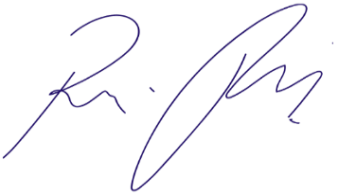
Vereador Rafael Alan de Moraes Romeiro
Professor Rafael
Presidente
PODEMOS

